Indice des prix à la consommation - Août 2026 | Ville de Tétouan
En Août 2026, l’indice des prix à la consommation des ménages de la ville de Tétouan a augmenté de 1,2% par rapport au mois précédent. En glissement annuel, il a accru de 0,7%.

Sur un mois, l’indice des prix des produits alimentaires a augmenté de 1,6% en Août 2026 par rapport à Juillet 2026, résultat de la hausse des prix des «Poisson et fruits de mer» de 7,2%, des «Viandes» de 5,7%, du «Lait, fromage et œufs» de 1,3%, des «Produits alimentaires non classés ailleurs» de 0,9%, du «Café, thé et cacao» de 0,4% et des «Eaux minerales, boissons rafraichissantes, jus de fruits et de légumes» de 0,1%.
De même, la variation mensuelle de l’indice des produits non alimentaires a accru de 0,9% en raison de la hausse des prix des divisions suivantes: des «Transports» de 6,2%, des «Restaurants et hôtels» de 0,9%, des «Biens et services divers» de 0,2% et des «Meubles, articles de ménage et entretien courant du foyer» de 0,1%. Aussi, la baisse des prix des divisions suivantes: des «Articles d’habillement et chaussures» et des «Communications» de 0,2%. Ainsi que, la stagnation des indices des autres divisions n’ont pas impacté l’évolution générale.
Sur un an, l’indice des prix des produits alimentaires a baissé de 2,9% en Août 2026 par rapport à Août 2025, sous l’effet de la diminution des prix des «Huiles et graisses» de 18,3%, des «Fruits» de 8,5%, des «Légumes» de 5,3%, du «Lait, fromage et œufs» de 4,8%, des «Poisson et fruits de mer» de 2,9%, des «Pain et céréales» de 0,3% et des «Produits alimentaires non classés ailleurs» de 0,1%. Par ailleurs, l’augmentation des prix des «Viandes» de 6,9%, des «Tabac» de 4,0%, du «Sucre, confiture, miel, chocolat et confiserie» de 2,1%, du «Café, thé et cacao» de 0,6% et des «Eaux minerales, boissons rafraichissantes, jus de fruits et de légumes» de 0,4% et la stagnation des prix NA n’ont pas affecté l’évolution générale.
Par ailleurs, la variation annuelle de l’indice des produits non alimentaires a augmenté de 3,6%. Alors que la variation des prix des divisions qui constituent les produits non alimentaires a fluctué entre une diminution de 1,3% pour la division des «Articles d’habillement et chaussures» et une augmentation de 12,4% pour la division des «Transports»
3- Évolution du taux de la variation annuelle (%) de l’indice des prix à la consommation pour le mois De Août
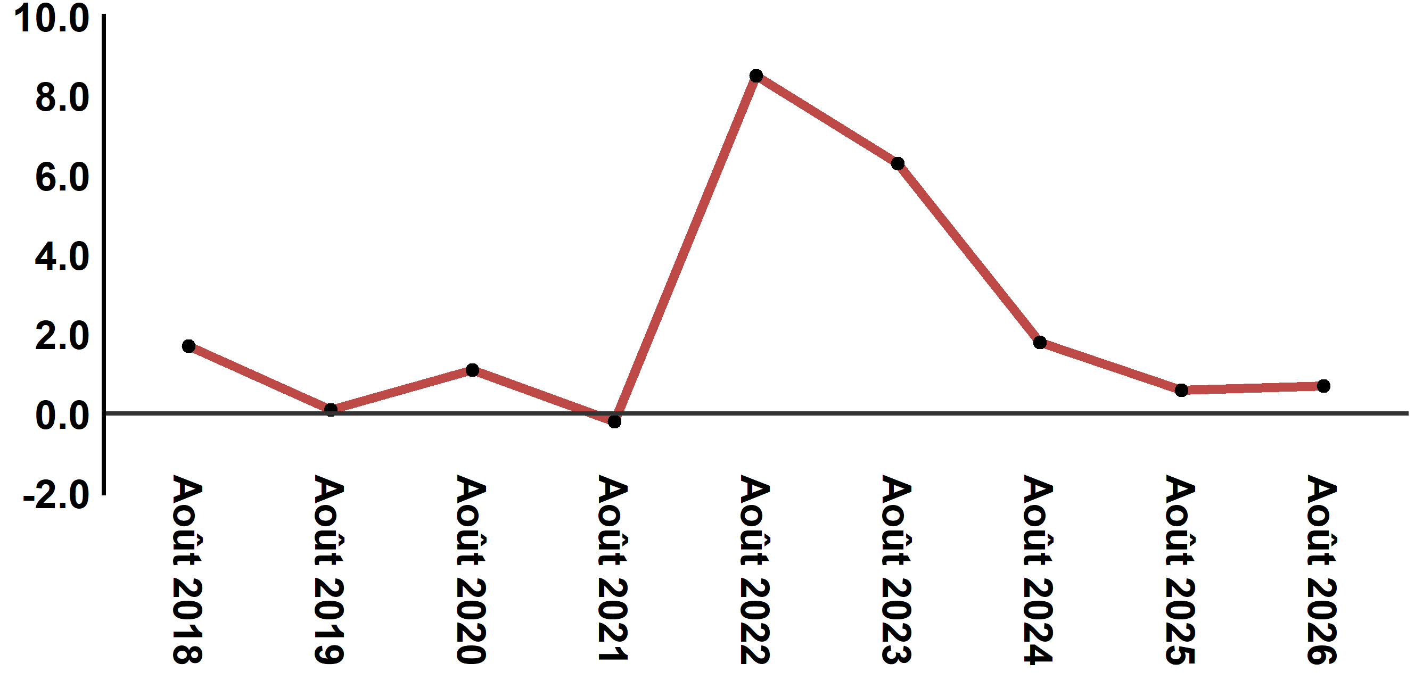
Lecture: En Août 2026, l’indice des prix à la consommation a augmenté de 0,7% par rapport à Août 2025
4- Évolution de la variation mensuelle (%) de l’indice des prix à la consommation
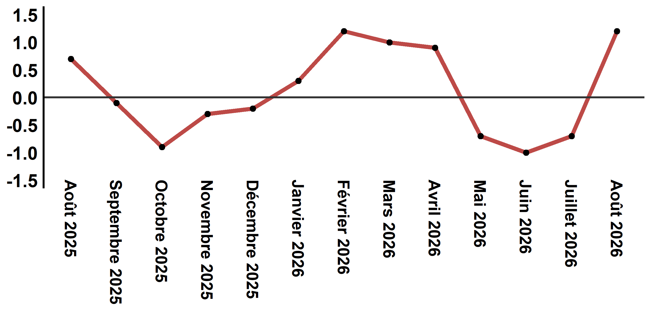
Lecture: La variation des prix en Août 2026 a augmenté de 1,2% après avoir été de -0,7% en Juillet 2026

Tableau 3: Indice des prix à la consommation de la ville de Tétouan: d’Août 2026 (base 2017: 100)
Divisions de produits | Pondérations | Indices mensuels |  |  |  |  | Variation (%)
Divisions de produits | Pondérations | Août 2025 | Mai 2026 | Juin 2026 | Juillet 2026 | Août 2026 | 1 mois | 3 mois | 12 mois
Produits alimentaires | 40,725 | 136,1 | 134,2 | 132,1 | 130,1 | 132,2 | 1,6 | -1,5 | -2,9
01 - Produits alimentaires et boissons non alcoolisées | 38,964 | 135,6 | 133,4 | 131,2 | 129,1 | 131,3 | 1,7 | -1,6 | -3,2
02 - Boissons alcoolisées et tabac | 1,761 | 146,1 | 152,0 | 152,0 | 152,0 | 152,0 | 0,0 | 0,0 | 4,0
Produits non alimentaires | 59,275 | 111,2 | 114,9 | 114,3 | 114,2 | 115,2 | 0,9 | 0,3 | 3,6
03 - Articles d'habillements et chaussures | 5,835 | 113,1 | 113,2 | 112,2 | 111,8 | 111,6 | -0,2 | -1,4 | -1,3
04 - Logement, eau, gaz, électricité et autres combustibles | 14,202 | 109,3 | 111,0 | 110,8 | 110,9 | 110,9 | 0,0 | -0,1 | 1,5
05 - Meubles, articles de ménages et entretien courant du foyer | 5,602 | 110,9 | 111,2 | 111,6 | 111,4 | 111,5 | 0,1 | 0,3 | 0,5
06 – Santé | 6,594 | 103,5 | 103,0 | 103,0 | 103,0 | 103,0 | 0,0 | 0,0 | -0,5
07 – Transport | 7,416 | 112,9 | 125,6 | 121,8 | 119,5 | 126,9 | 6,2 | 1,0 | 12,4
08 – Communications | 2,560 | 97,4 | 97,3 | 97,3 | 97,6 | 97,4 | -0,2 | 0,1 | 0,0
09 - Loisirs et culture | 2,432 | 106,7 | 105,6 | 105,6 | 105,4 | 105,4 | 0,0 | -0,2 | -1,2
10 – Enseignement | 5,358 | 116,8 | 129,5 | 129,5 | 129,5 | 129,5 | 0,0 | 0,0 | 10,9
11 - Restaurants et hôtels | 2,468 | 117,9 | 122,9 | 123,1 | 129,1 | 130,2 | 0,9 | 5,9 | 10,4
12 - Biens et services divers | 6,808 | 119,4 | 122,7 | 122,4 | 122,5 | 122,7 | 0,2 | 0,0 | 2,8
Indice général | 100,000 | 121,4 | 122,8 | 121,6 | 120,7 | 122,2 | 1,2 | -0,5 | 0,7
Source: Haut-Commissariat au Plan, Direction de la Statistique – Enquête Nationale sur les Prix à la Consommation.
Angle Avenue Ibn Tachafine et Avenue Ibn Toumart B.P.104 Tanger
****Tél:0539940698****Fax:0539940364 Site Web: www.hcp.ma/region-tanger Email:hcp.dr.tanger@hcp.ma
:::

